
100平方电地暖耗电量
​根据汉高特专业的测算，有很多因素会造成电暖费电，下面就列举一些省电技巧。希望电暖好用不贵，另外也为我们国家节能环保作出自己的贡献。
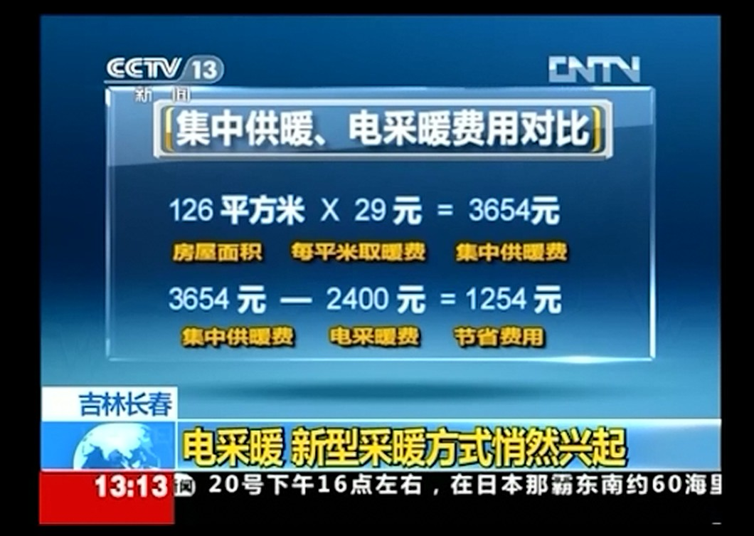
央视报道电暖比集中供暖便宜三分之一

电暖费电的情况：
电暖分为直热式电暖及储热式电暖，直热式电暖包含：电暖气片、踢脚线线电暖器、小太阳、悬挂式电暖器等，这些电暖器的特点就是通电就来热，断电就冷下来,因为没有保温，也不能享用峰谷电价，这样的电暖器只能是临时救急用一下，真正用来冬季采暖，能耗会非常大。而且严格意义上来讲，这种直热式电暖器国家是不鼓励安装的，原因就是耗能特别大。
储热式电暖：纳米碳电热膜地暖、碳晶电热膜地暖、石墨烯电热膜电暖、碳纤维发热电缆电暖、空气源热泵等，地暖采用了表面覆盖水泥层回填的方式，这样可以让热量储存在水泥层里面，室内24小时采暖的情况下，电暖设备真正供电工作的时间只有4-6个小时左右，建筑保温做的好，邻居都有采暖，工作4个小时就可以24小时供暖，如果南方的商品房，由于南方建筑保温没有北方好，24小时供暖则可能需要6小时甚至8小时供电。即使是这样，也比直热式或空调省电三分之二。
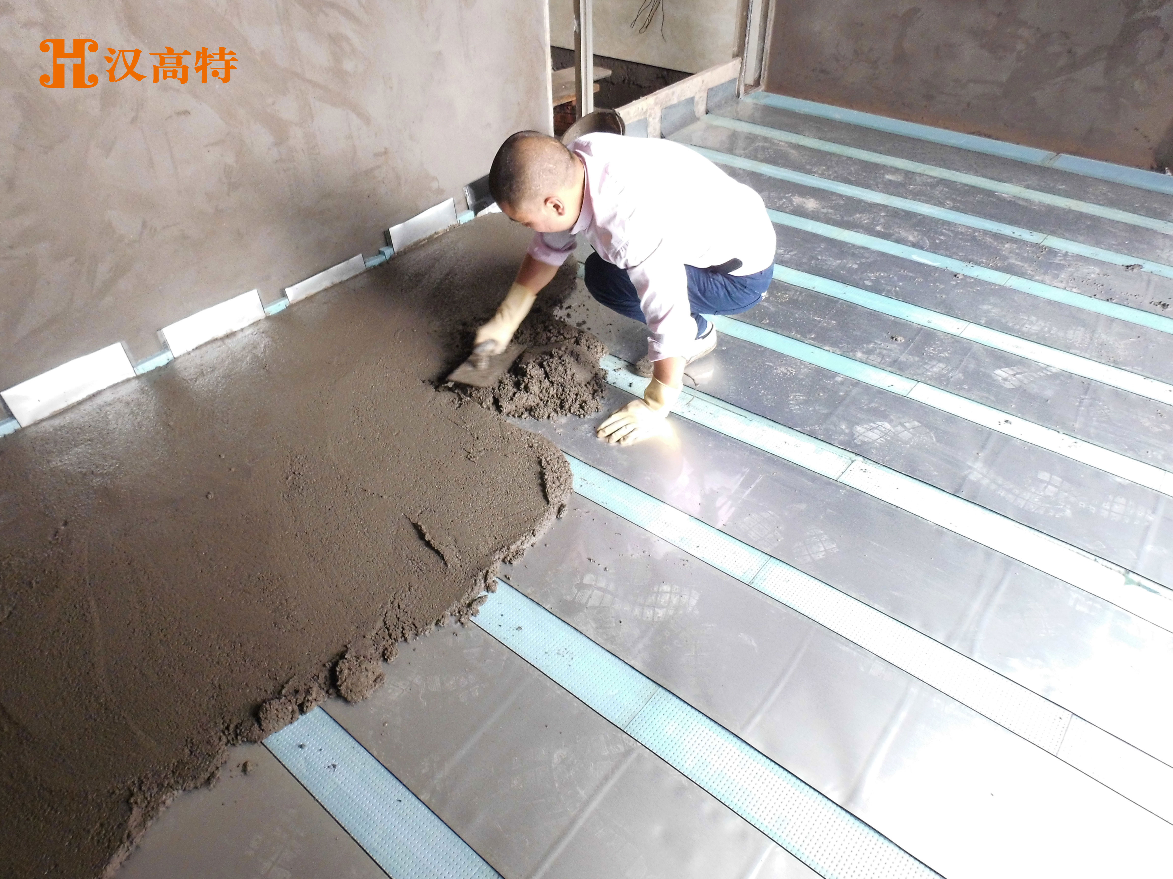
初步估算：建筑面积100平方的电采暖，选择技术先进的，科学的安装，合理的使用情况下：
月耗电量（北方）：安装功率80W/平方 总功率8KW 工作时间4小时/天 月耗电：8*4*30=960度电
(南方）：安装功率70W/平方 总功率7KW 工作时间6小时/天 月耗电：7*6*30=1260度电
下面列举一些费电的情况，提供给计划安装电暖和已经安装了电暖的用户，供参考：
1、建筑所处位置：顶楼或一楼会费电一些，北墙、冷山会费电一些。改善方法：加强外墙保温。
2、建筑节能：目前国家对建筑要求是65%的节能建筑，山东现在要求是75%的节能建筑，这样省电。
3、邻居采暖：上下左右邻居是否使用地暖或采暖。
4、使用习惯：开窗、开门频率等。
5、设置温度：温控器每调高一度，能耗多消耗8%。
6、底层保温：保温板的好坏、保温板的厚度、保温板的正确安装。
7、电地暖安装的负荷功率，建筑热负荷国家标准是60-80W，汉高特铺设功率也是60-80W，有的电地暖铺设在100-180W，当然能耗就大很多。尤其市场上大量低价，家庭作坊生产的发热线、韩国电热膜因为功率衰减大，铺设的功率非常高，耗电的同时还不安全。
8、温控器安装的高度，标准是安装在1.2M高的位置，不在通风口的地方，非专业安装会造成费电。
9、窗户大，单层玻璃：能耗大，因为玻璃散热快。
10、室内：室内家具摆件多，则会省电。反之，室内空空的，则耗电。
11、第一个采暖季，因为电暖安装的第一个采暖季，需要把墙壁、地面等水分烤干，这样就会费电一些。新疆客户（采暖季6个月）实测数据如下：第一年27元/平方（2016年冬季），第二年18.5元/平方（2017年冬季）
12、重要提示!! 温控器是控制能耗、温度的，不需要担心费电，离开3天内不在家，不建议断电，把温度调低就可以了，一般北方调低为5度，南方区域调低在8-10度左右，这样最省电。
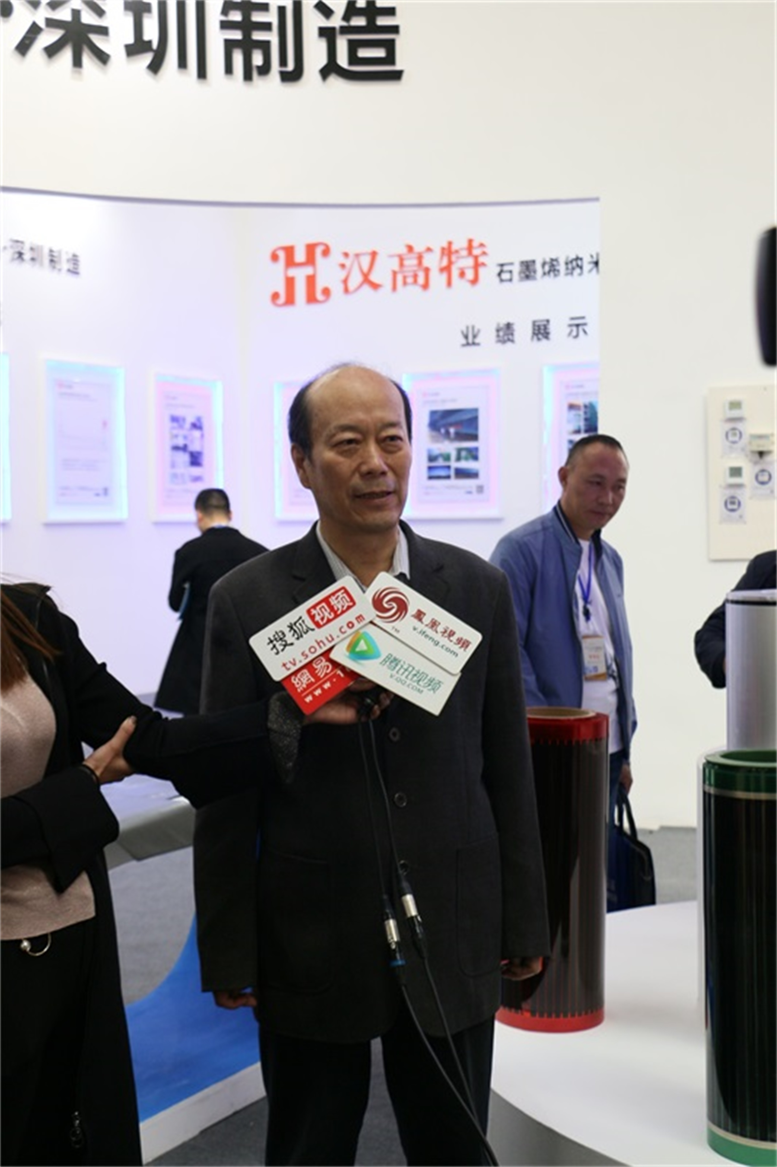
新疆建筑科学研究院副院长给予汉高特非常高的评价
汉高特电热膜宽度规格是30CM和60CM两种规格，30CM功率设计规格是20W或25W一片，电热膜的功率密度是180W/平方米或225W/平方米。汉高特电热膜铺设功率密度一般是60-100W/平方米。洗手间铺设一般是120-150W/平方米。工作电压是220V，50HZ，热转换率是99.69%。耐高压是3750V 1MIN，绝缘电阻是100MΩ。连接长度≦10米。
地暖黑科技.汉高特电地暖-----省电又安全，寿命50年。

